บทที่ 3
วิธีดำเนินงาน

การวิจัยนี้เป็นการวิจัยและพัฒนา (Research and Development) เพื่อการพัฒนาระบบผู้ช่วยแบบตัวแทนเชิงปัญญาประดิษฐ์สำหรับองค์กร ผู้วิจัยได้แบ่งขั้นตอนการดำเนินงานวิจัยเป็น 3 ขั้นตอนตามวัตถุประสงค์ของงานวิจัยคือ 1) เพื่อออกแบบการพัฒนาระบบผู้ช่วยแบบตัวแทนเชิงปัญญาประดิษฐ์สำหรับองค์กร 2) เพื่อหาประสิทธิภาพของระบบผู้ช่วยแบบตัวแทนเชิงปัญญาประดิษฐ์สำหรับองค์กร 3) เพื่อทดสอบความพึงพอใจของผู้ใช้งานที่มีต่อระบบผู้ช่วยแบบตัวแทนเชิงปัญญาประดิษฐ์สำหรับองค์กร โดยมีรายละเอียดดังนี้
3.1 ระยะที่ 1 เพื่อออกแบบระบบผู้ช่วยแบบตัวแทนเชิงปัญญาประดิษฐ์สำหรับองค์กร
3.2 ระยะที่ 2 เพื่อหาประสิทธิภาพของระบบผู้ช่วยแบบตัวแทนเชิงปัญญาประดิษฐ์สำหรับองค์กร
3.3 ระยะที่ 3 เพื่อทดสอบความพึงพอใจของผู้ใช้งานที่มีต่อระบบผู้ช่วยแบบตัวแทนเชิงปัญญาประดิษฐ์สำหรับองค์กร
ระยะขั้นตอนดำเนินการวิจัยทั้ง 3 วัตถุประสงค์สรุปเป็นแผนภาพได้ดังภาพที่ 3-1

ระยะที่ 3

ระยะที่ 2

ระยะที่ 1

ประเมินโดยผู้เชี่ยวชาญ 3 ท่าน
ตามค่าเฉลี่ยและส่วนเบี่ยงเบนมาตรฐานยงเบนมาตรฐาน
วงจรการพัฒนาระบบ (System Development Life Cycle : SDLC)
7 ขั้นตอน

ประเมินความพึงพอใจของระบบ
ระบบผู้ช่วยแบบตัวแทนเชิงปัญญาประดิษฐ์สำหรับองค์กร
ประสิทธิภาพของระบบ
ระบบผู้ช่วยแบบตัวแทนเชิงปัญญาประดิษฐ์สำหรับองค์กร
พัฒนาระบบ
ระบบผู้ช่วยแบบตัวแทนเชิงปัญญาประดิษฐ์สำหรับองค์กร

กลุ่มตัวอย่างประเมินความพึงพอใจ
หลังใช้งานระบบ จำนวน 10 คน
3.1**ระยะที่ 1 การพัฒนาระบบผู้ช่วยแบบตัวแทนเชิงปัญญาประดิษฐ์สำหรับองค์กร
การพัฒนาระบบผู้ช่วยแบบตัวแทนเชิงปัญญาประดิษฐ์สำหรับองค์กร ที่พัฒนานั้นใช้รูปแบบ(SystemDevelopment.Life.Cycle.:.SDLC) แบบ Adaptive Waterfall โดยมีขั้นตอน ดังนี้
3.1.1**การกำหนดปัญหา (Problem Recognition)
ในยุคปัจจุบัน การเปลี่ยนผ่านสู่ระบบดิจิทัล (Digital Transformation) และการนำเทคโนโลยีปัญญาประดิษฐ์ (Artificial Intelligence) มาประยุกต์ใช้ในกระบวนการทำงาน มีบทบาทสำคัญในการขับเคลื่อนองค์กรให้ก้าวหน้า การลดภาระงานที่ซ้ำซ้อนและเปลี่ยนรูปแบบการทำงานจากระบบเอกสารหรือการจัดการด้วยมือ (Manual) ไปสู่ระบบอัตโนมัติ (Automation) ไม่เพียงแต่ช่วยลดต้นทุนด้านเวลาและทรัพยากรเท่านั้น แต่ยังช่วยเพิ่มขีดความสามารถในการแข่งขัน การเข้าถึงข้อมูลที่รวดเร็ว และการตัดสินใจที่แม่นยำยิ่งขึ้น การใช้เทคโนโลยีผู้ช่วยอัจฉริยะยังช่วยส่งเสริมการทำงานแบบบริการตนเอง (Self-Service) ภายในองค์กร ทำให้บุคลากรสามารถเข้าถึงสวัสดิการและข้อมูลที่จำเป็นได้ทุกที่ทุกเวลา ซึ่งสอดคล้องกับแนวทางการทำงานในยุคใหม่ที่เน้นความคล่องตัวและการเชื่อมต่อข้อมูลอย่างไร้รอยต่อ
จากการศึกษาบริบทการทำงานภายใน บริษัท โค้ดแล็บ เทค จำกัด พบว่าการบริหารจัดการงานธุรการและทรัพยากรบุคคลยังคงประสบปัญหาในบางขั้นตอน โดยเฉพาะการให้บริการข้อมูลแก่พนักงานและการสื่อสารภายในองค์กร กระบวนการส่วนใหญ่ยังต้องพึ่งพาเจ้าหน้าที่ในการตอบคำถามซ้ำๆ เกี่ยวกับระเบียบข้อบังคับ การตรวจสอบสิทธิ์วันลา หรือการขอเอกสารสำคัญทางภาษีและเงินเดือน ซึ่งทำให้เกิดความล่าช้าและเพิ่มภาระงานให้กับฝ่ายบุคคล นอกจากนี้ การนัดหมายประชุมและการแจ้งเตือนข่าวสารภายในบริษัทยังขาดเครื่องมือที่ช่วยบริหารจัดการอย่างเป็นระบบ ทำให้เกิดปัญหานัดหมายตกหล่น หรือข่าวสารประชาสัมพันธ์ส่งไปไม่ถึงกลุ่มเป้าหมายอย่างมีประสิทธิภาพ อีกทั้งการจัดเก็บเอกสารหลักฐานต่างๆ ยังกระจัดกระจาย ทำให้ยากต่อการสืบค้นและนำมาวิเคราะห์ข้อมูลเพื่อการบริหารงาน
ดังนั้น ทางผู้วิจัยจึงมีแนวคิดที่จะพัฒนาระบบผู้ช่วยแบบตัวแทนเชิงปัญญาประดิษฐ์สำหรับองค์กร เพื่อนำมาประยุกต์ใช้กับ บริษัท โค้ดแล็บ เทค จำกัด โดยพัฒนาบนแพลตฟอร์ม LINE Official Account ผสานการทำงานร่วมกับเทคโนโลยี RAG (Retrieval-Augmented Generation) และระบบอัตโนมัติ (Workflow Automation) เพื่อเข้ามาช่วยอำนวยความสะดวกในการยืนยันตัวตน การลงเวลาปฏิบัติงาน การสืบค้นข้อมูลระเบียบองค์กร และการแจ้งเตือนวาระงานสำคัญ เพื่อลดขั้นตอนการทำงานที่ซับซ้อนและลดความผิดพลาดจากปัจจัยมนุษย์ (Human Error)

3.1.2**การศึกษาความเป็นไปได้ (Feasibility Study)
3.1.2.1**ศึกษาความเป็นไปได้ทางด้านการปฏิบัติงาน
1)**ส่วนของการนำระบบไปใช้งาน
ก)**ขอบเขตของผู้ดูแลระบบ (Administrator)
-**สามารถยืนยันตัวตนและเข้าสู่ระบบผ่าน LINE LIFF (ดึง Line UserID) และยืนยัน OPT ผ่านเบอร์มือถือ
-**สามารถเพิ่ม ลบ และแก้ไขข้อมูลแผนก (Department) และตำแหน่งงาน (Position) ภายในองค์กรได้
-**สามารถจัดการฐานข้อมูลองค์กร (Knowledge Base) เพื่อให้ AI นำไปใช้ในการตอบคำถาม (RAG)
-**สามารถลงเวลา เข้างาน ออกงาน ขาด ลา มาสาย ผ่านช่องทางที่ Line OA
-**สามารถตรวจสอบบันทึกข้อผิดพลาด (Error Log) ของ Workflow บนระบบ n8n เพื่อวิเคราะห์ปัญหาการทำงานได้
-**สามารถออกจากระบบได้อย่างปลอดภัย
-**สามารถตรวจสอบสัญญาจ้าง
-**สามารถตรวจสอบความประพฤติ
ข)**ขอบเขตของพนักงานทั่วไป (General Employee)
-**สามารถพิสูจน์ตัวตน (Authentication) เพื่อเข้าใช้งานระบบผ่านแพลตฟอร์ม LINE LIFF (LINE Front-end Framework) ด้วย OTP ผ่านอีเมล
-**สามารถรับการแจ้งเตือนวาระสำคัญ เช่น วันคล้ายวันเกิดของตนเอง
-**สามารถรับการแจ้งเตือนกำหนดการประชุมล่วงหน้าตามช่วงเวลาที่กำหนด (15, 10 และ 5 นาที)
4)**สามารถสืบค้นข้อมูลองค์กร ระเบียบปฏิบัติ หรือข้อมูลทั่วไปผ่านตัวแทนปัญญาประดิษฐ์ (AI Agent) โดยอาศัยเทคนิค Retrieval-Augmented Generation (RAG)
5)**สามารถส่งไฟล์ภาพผ่าน Line Official Account โดยระบบจะตรวจสอบและจัดเก็บเฉพาะสลิปการโอนเงินลง Google Drive โดยอัตโนมัติ
6)**สามารถเข้าถึงและดาวน์โหลดเอกสารสรุปการจ่ายเงินเดือน (Payslip) และหนังสือรับรองการหักภาษี ณ ที่จ่าย (ทวิ 50)
7)**สามารถรับข้อมูลข่าวสารประชาสัมพันธ์ที่คัดกรองเฉพาะสำหรับแผนกหรือตำแหน่ง
8)**สามารถเรียกดูข้อมูลผ่านรูปแบบข้อความกราฟิก (Flex Message) ที่ได้รับการออกแบบให้เหมาะสมต่อการแสดงผล
9)**สามารถตรวจสอบความประพฤติของตนเอง
10)**สามารถตรวจสอบสัญญาจ้างของตนเอง
ขอบเขตของฝ่ายบุคคล (HR)
1)**สามารถเผยแพร่ข่าวสารประชาสัมพันธ์และประกาศแจ้งเตือน โดยกำหนดกลุ่มเป้าหมายจำเพาะตามแผนกหรือตำแหน่งงาน
2)**สามารถตรวจสอบรายงานสรุปพฤติกรรมการลงเวลาปฏิบัติงาน (การขาด, การลา, การมาสาย) ประจำเดือนของบุคลากร
3)**สามารถบริหารจัดการและนำเข้าข้อมูลเอกสารสรุปการจ่ายเงินเดือน (Payslip) และหนังสือรับรองการหักภาษี ณ ที่จ่าย (ทวิ 50) ของบุคลากรในแต่ละเดือน
4)**สามารถสร้างนัดหมายการประชุมและระบุรายชื่อผู้เข้าร่วมประชุม
5)**สามารถจัดการความประพฤติของพนักงาน
คุณสมบัติทางฮาร์ดแวร์ (Hardware) ในส่วนของการพัฒนาระบบ มีดังนี้
ก)**หน่วยความจำไม่ต่ำกว่า 8 GB
ข)**ฮาร์ดดิสก์ไม่ต่ำกว่า 128 GB
ค)**หน่วยประมวลผลกลางไม่ต่ำกว่า CPU 11th Gen Intel(R) Core(TM) i5- 1135G7 @2.40GHz
3)**คุณสมบัติทางซอฟต์แวร์ (software) ในส่วนของการพัฒนาระบบ มีดังนี้
ก)**ระบบปฏิบัติการที่ใช้จะต้องไม่ต่ำกว่า Windows 11
ข)**ซอฟต์แวร์ n8n
ค)**โปรแกรมบริหารจัดการฐานข้อมูล PostgreSQL & Supabase
ง)**เครื่องมือเว็บ: VS Code, Postman Bruno
จ)**เครื่องมือภาพ: Figma Adobe Photoshop (ออกแบบ Flex ทรัพย์สิน)
ฉ)**เบราว์เซอร์ทดสอบ: Chrome Edge Firefox (เวอร์ชันล่าสุด)
ช)**LINE Messaging LINE OA
ซ)**Google API , Google Sheets, Google Drive, OpenAI
3.3.1.3**การวิเคราะห์ระบบ (Analysis)
ขั้นตอนการวิเคราะห์ระบบสารสนเทศก่อนดำเนินการพัฒนา มีขั้นตอนการดำเนินการดังนี้
1)**รวบรวมข้อมูลด้านความต้องการระบบผู้ช่วยแบบตัวแทนเชิงปัญญาประดิษฐ์สำหรับองค์กร
2)**กำหนดคุณสมบัติขั้นต้นของระบบผู้ช่วยแบบตัวแทนเชิงปัญญาประดิษฐ์สำหรับองค์กร
3)**จัดทำข้อกำหนดความต้องการระบบผู้ช่วยแบบตัวแทนเชิงปัญญาประดิษฐ์สำหรับองค์กร เบื้องต้น
4)**วิเคราะห์แนวทางและรูปแบบการทำงานของระบบผู้ช่วยแบบตัวแทนเชิงปัญญาประดิษฐ์สำหรับองค์กร
5)**ภายหลังจากที่ได้วิเคราะห์ระบบในด้านต่าง ๆ แล้ว พบว่า ระบบผู้ช่วยแบบตัวแทนเชิงปัญญาประดิษฐ์สำหรับองค์กร ที่จะพัฒนาจะมีความสามารถดังนี้

6) เมื่อทำการวิเคราะห์ระบบในด้านต่าง ๆ เรียบร้อยแล้ว ขั้นตอนถัดมาจึงเป็นการวิเคราะห์ในส่วนของแผนภาพกระแสข้อมูล (Data Flow Diagram) โดยมีรายละเอียดดังนี้

- คอนเท็กซ์ไดอะแกรม (Context Diagram)
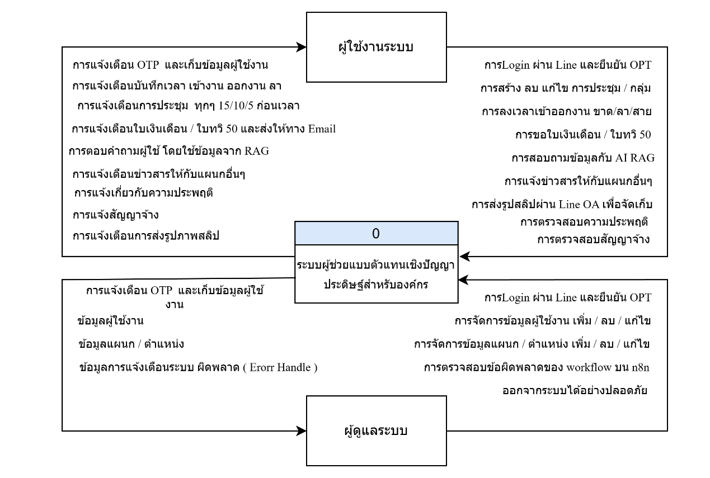

ภาพที่ 3-1 แผนภาพแสดงกระแสของข้อมูล (Context Diagram)

ข)**แผนผังลำดับชั้นของกระบวนการ (Process Decomposition Diagram
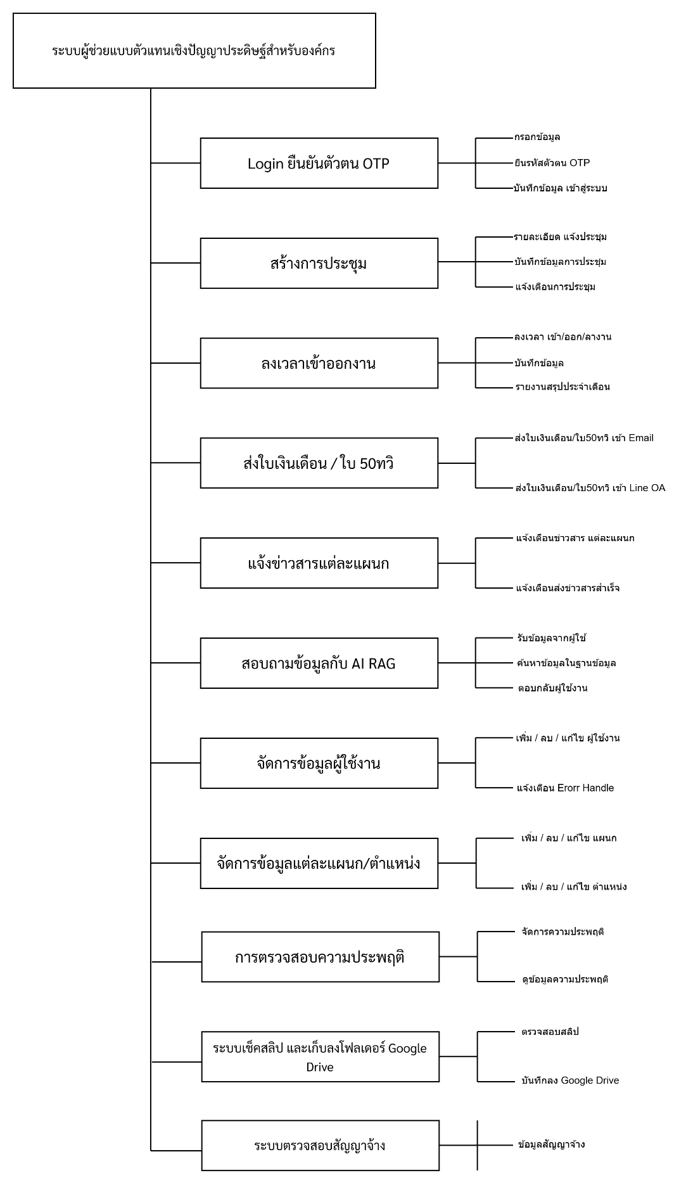
ภาพที่ 3-2 แผนผังลำดับชั้นของกระบวนการ (Process Decomposition Diagram)
ค) แผนภาพกระแสข้อมูลระดับที่ 1 (Data Flow Diagram Level 1) โดยแผนภาพกระแสข้อมูลในระดับที่ 1 ประกอบ 8 ระบบด้วยดังนี้
- ระบบLogin ยืนยันตัวตน OTP
- ระบบสร้าง ลบ แก้ไข การประชุม และ แจ้งเตือน 15/10/5 ก่อนเวลา
- ระบบลงเวลา เข้า ออก ลา งาน และสรุปผลประจำเดือน
- ระบบส่งใบเงินเดือน ใบ 50ทวิ
- ระบบสอบถามข้อมูลกับ AI RAG
- ระบบแจ้งเตือนข่าวสารแต่ละแผนก
- ระบบจัดการข้อมูลผู้ใช้งาน
- ระบบแจ้งเตือนวันเกิด
-**ระบบจัดการความประพฤติ
-**ระบบตรวจสอบสัญญาจ้าง
-**ระบบตรวจสอบสลิป และเก็บลงโฟลเดอร์ Google Drive

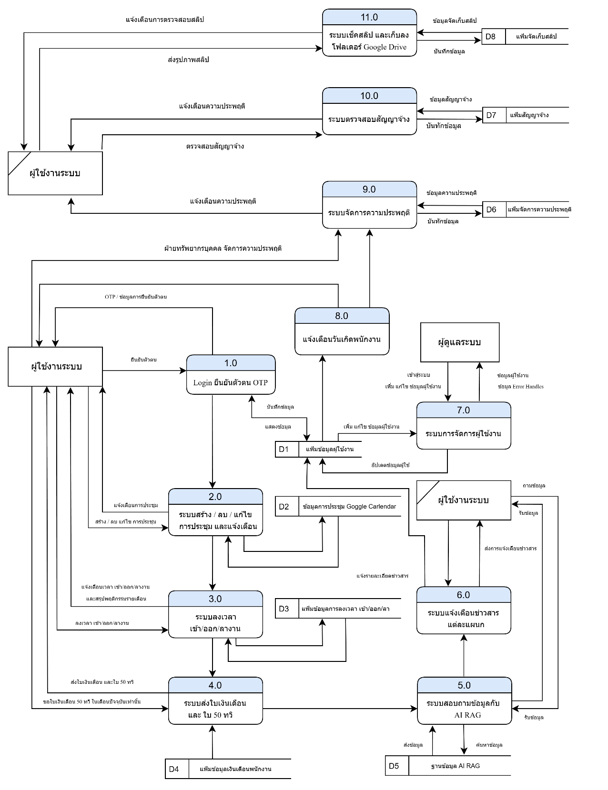
ภาพที่ 3-3 แผนภาพแสดงกระแสข้อมูลระดับที่ 1 (Data Flow Diagram Level 1)

1)**แผนภาพกระแสข้อมูลระดับที่ 2 กระบวนการ Login ยืนยันตัวตน OTP
- Login Line
- กรอกข้อมูล
- ยืนยัน รหัส OTP
- ตรวจสอบข้อมูล บันทึกข้อมูล
- ยืนยันตัวตนสำเร็จ ยืนยันตัวตนไม่สำเร็จ

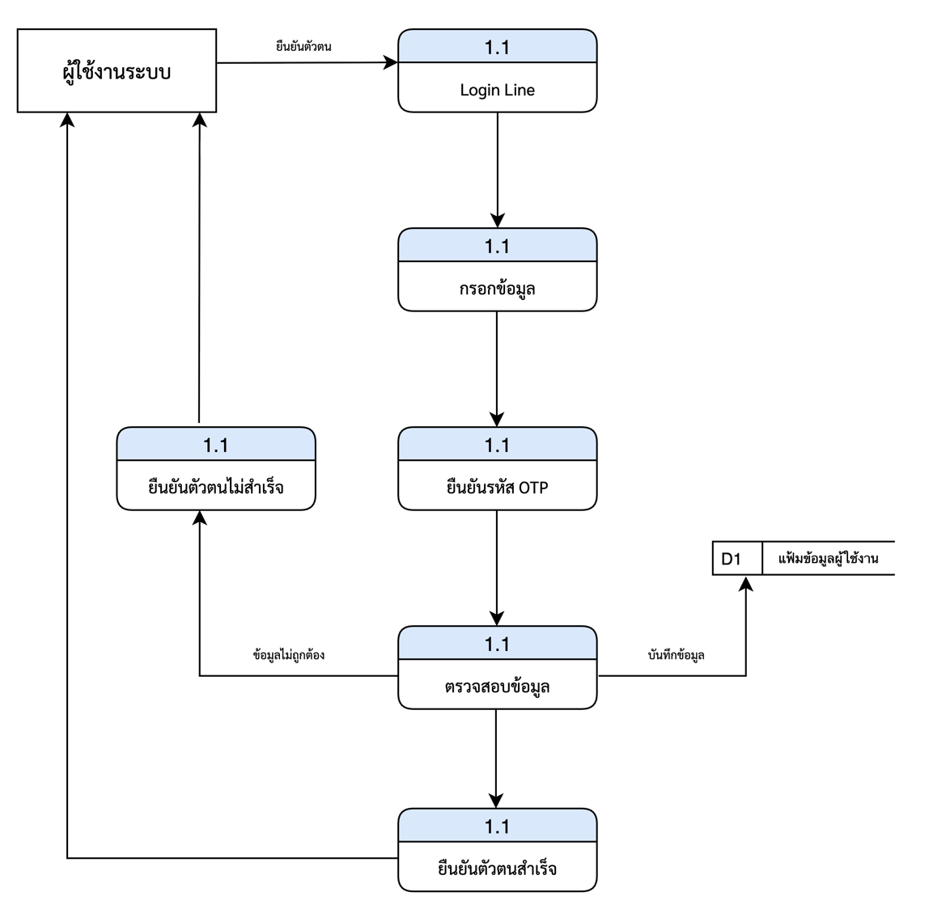

ภาพที่ 3-4 แผนภาพแสดงกระแสข้อมูลระดับที่ 2 กระบวนการ Login ยืนยันตัวตน OTP

2) แผนภาพกระแสข้อมูลระดับที่ 2 ระบบสร้าง ลบ แก้ไข การประชุม และ แจ้งเตือน 15/10/5 ก่อนเวลา
- สร้างการประชุม
- ตรวจสอบข้อมูล
- ทำการนัดการประชุม
- แจ้งเตือนประชุมผ่าน Email
- แจ้งเตือนประชุมผ่าน Line

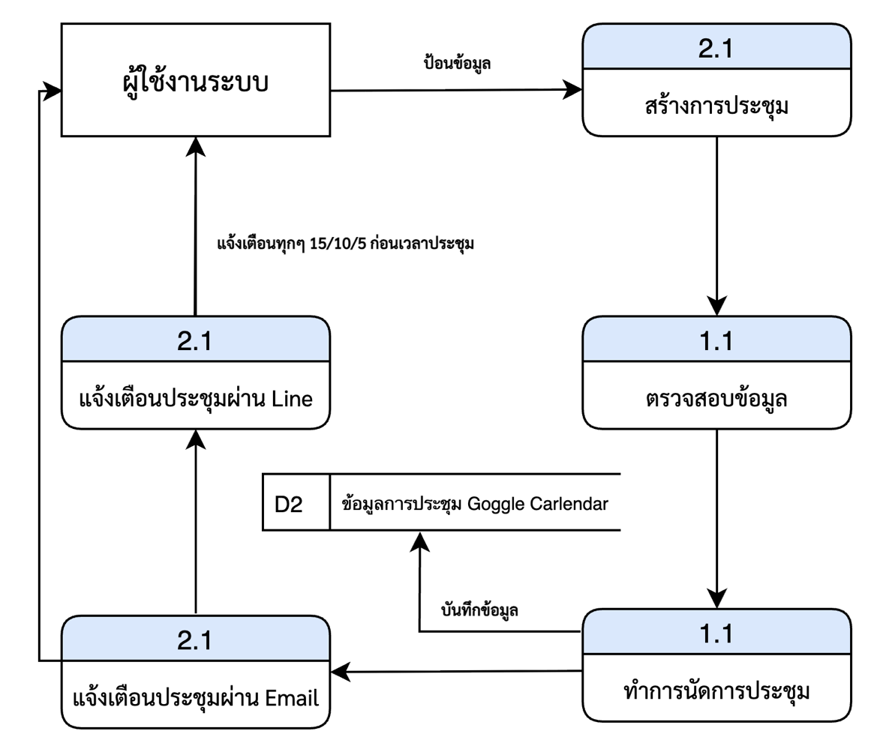

ภาพที่ 3-5 แผนภาพแสดงกระแสข้อมูลระดับที่ 2 ระบบสร้าง ลบ แก้ไข การประชุม และ แจ้งเตือน 15/10/5 ก่อนเวลา

3)**แผนภาพกระแสข้อมูลระดับที่ 2 ระบบลงเวลา เข้า ออก ลา งาน และสรุปผลประจำเดือน
- ระบบเข้าออกงาน
- เข้างาน
- ออกงาน
- ลางาน
- เข้างานสำเร็จ
- ออกงานสำเร็จ
- ลางานสำเร็จ

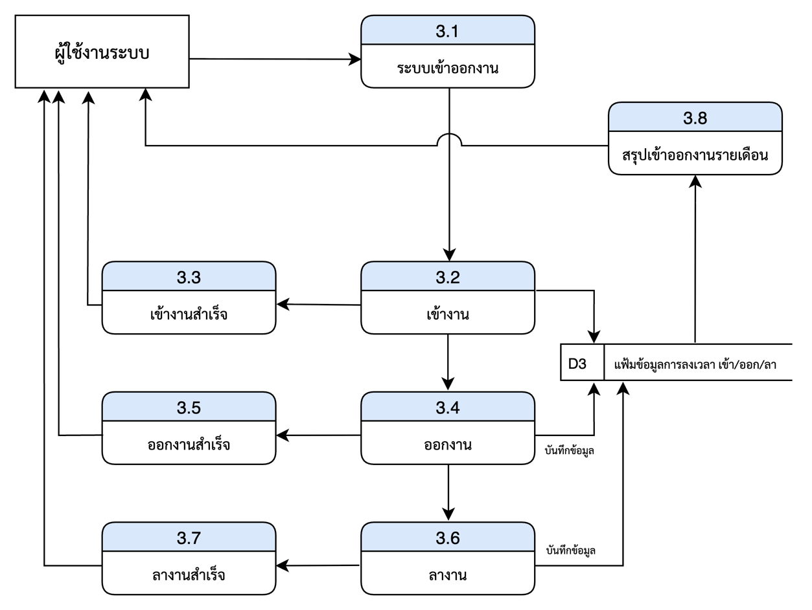

ภาพที่ 3-6 แผนภาพแสดงกระแสข้อมูลระดับที่ 2 ระบบลงเวลา เข้า ออก ลา งาน และสรุปผลประจำเดือน

4)**แผนภาพกระแสข้อมูลระดับที่ 2 ระบบส่งใบเงินเดือน ใบ 50 ทวิ
- ตั้งเวลาไว้ทุกๆวันที่ 30 ของทุกๆเดือน ( แล้วแต่การตั้งวัน)
- ระบบส่งใบเงินเดือน ใบ 50ทวิ
- ตรวจสอบไฟล์ใบเงินเดือน
- ตรวจสอบข้อมูลผู้ใช้งาน
- ส่งไฟล์เงินเดือนให้ผู้ใช้งานระบบผ่านทาง Email

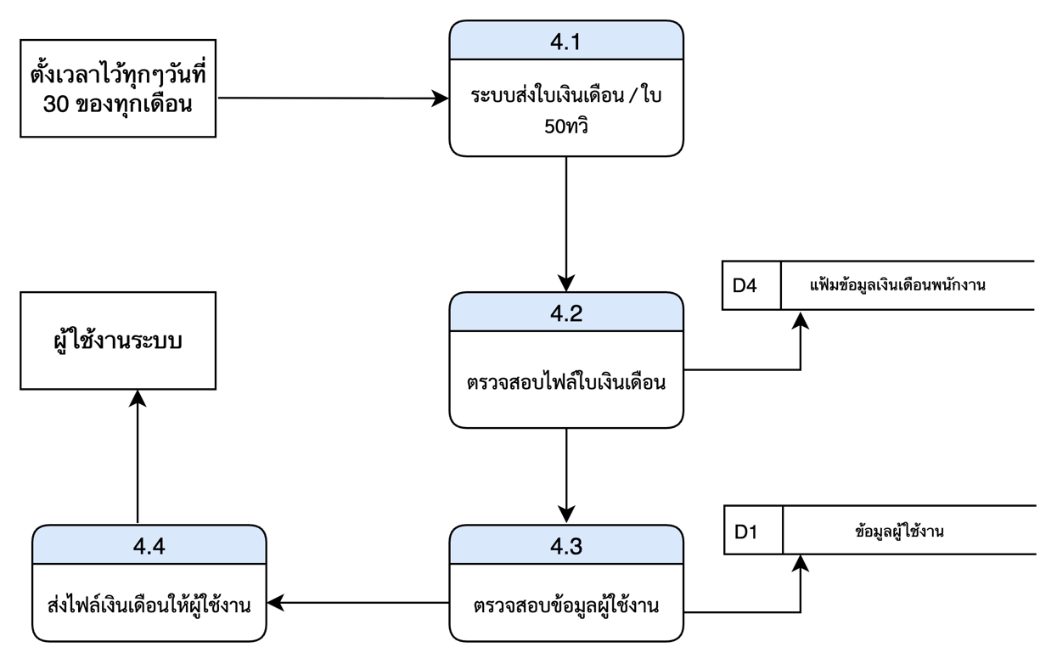

ภาพที่ 3-7 แผนภาพแสดงกระแสข้อมูลระดับที่ 2 ระบบส่งใบเงินเดือน ใบ 50 ทวิ
5)**แผนภาพกระแสข้อมูลระดับที่ 2 ระบบสอบถามข้อมูลกับ AI RAG
- สอบถามหรือค้นหาข้อมูล
- ตรวจสอบข้อมูล
- ส่งข้อมูลจาก ฐานข้อมูล AI RAG ให้กับผู้ใช้

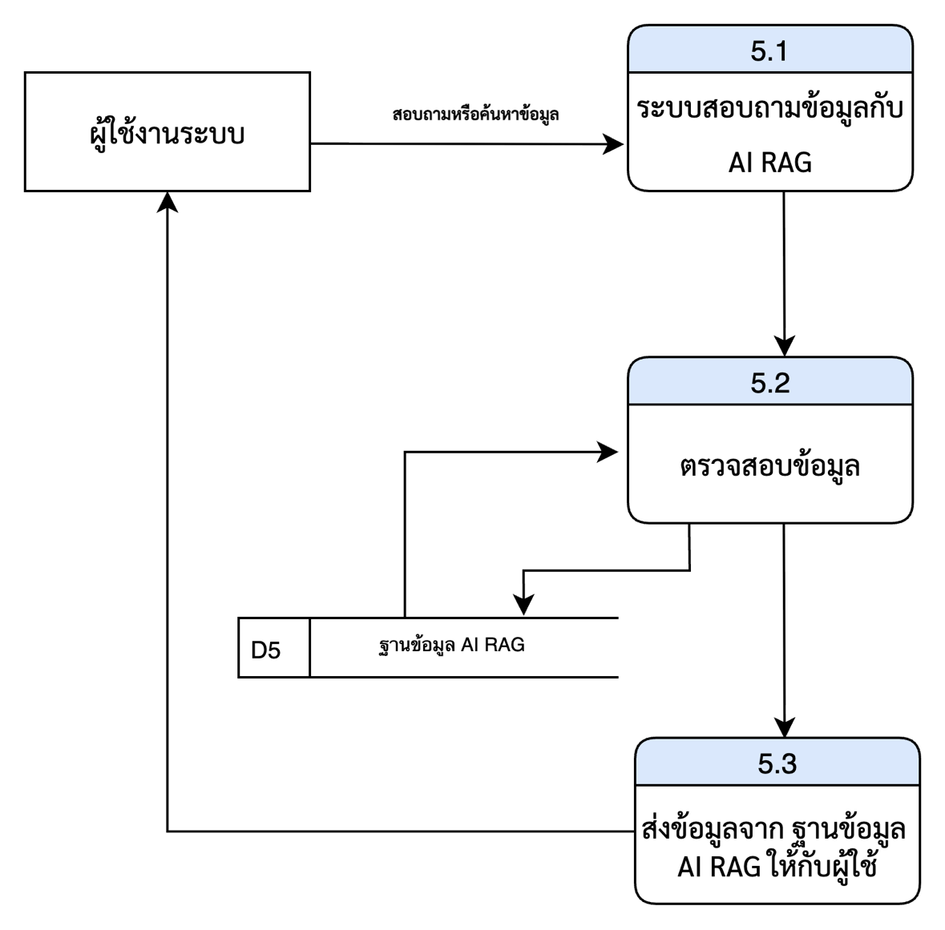

ภาพที่ 3-8 แผนภาพแสดงกระแสข้อมูลระดับที่ 2 ระบบสอบถามข้อมูลกับ AI RAG

6)**แผนภาพกระแสข้อมูลระดับที่ 2 ระบบแจ้งเตือนข่าวสารแต่ละแผนก
- รับข่าวสารจากผู้ใช้งาน
- ตรวจสอบข้อมูลผู้ใช้งาน
- ส่งข่าวสารให้แต่ละแผนก
- ส่งข่าวสารสำเร็จ
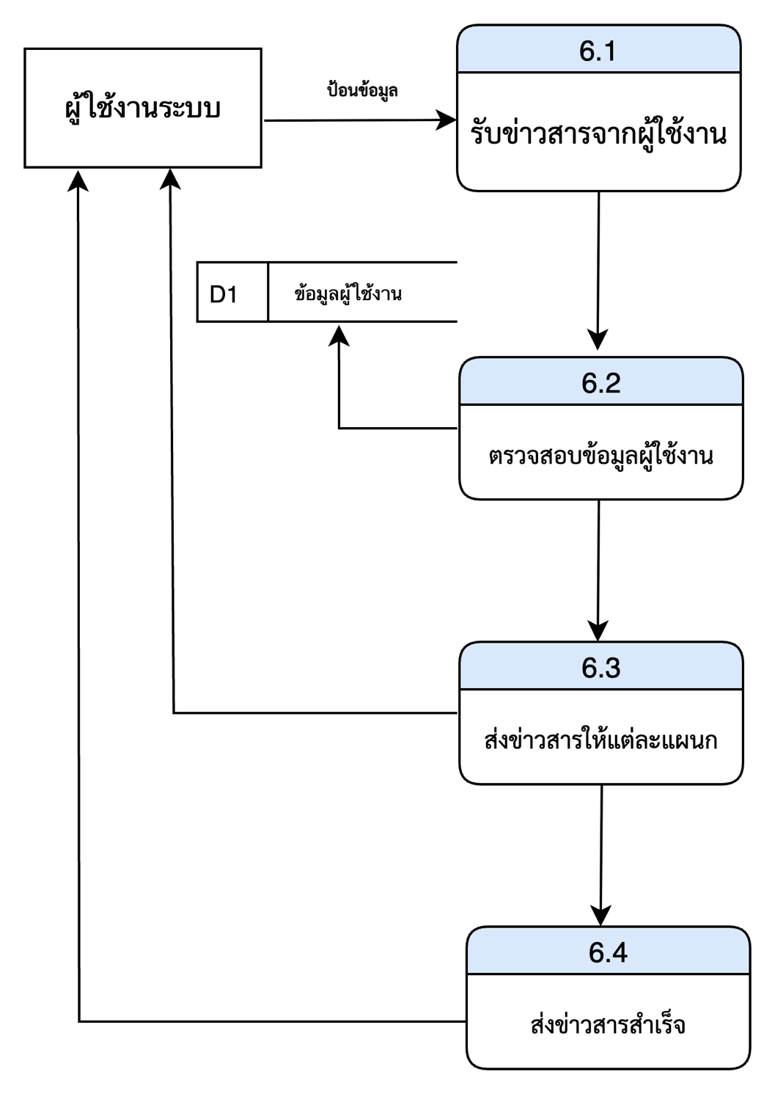
ภาพที่ 3-9 แผนภาพแสดงกระแสข้อมูลระดับที่ 2 ระบบแจ้งเตือนข่าวสารแต่ละแผนก

7) แผนภาพกระแสข้อมูลระดับที่ 2 ระบบจัดการข้อมูลผู้ใช้งาน
- เข้าสู่ระบบ
- ข้อมูลผู้ใช้งาน
- เพิ่ม ลบ แก้ไข
- จัดการข้อมูลสำเร็จ
- ข้อมูล Error Handles

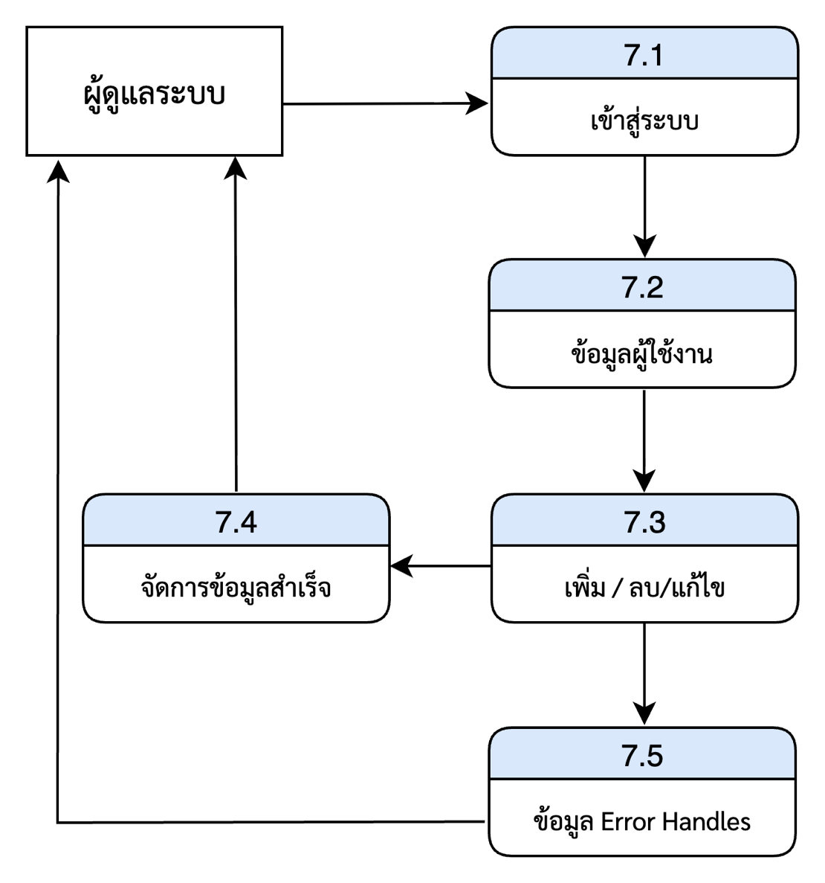
ภาพที่ 3-10 แผนภาพแสดงกระแสข้อมูลระดับที่ 2 ระบบจัดการข้อมูลผู้ใช้งาน

8)**แผนภาพกระแสข้อมูลระดับที่ 2 ระบบแจ้งเตือนวันเกิดพนักงาน
- ตรวจสอบข้อมูลผู้ใช้งาน
- แจ้งเตือนวันเกิด
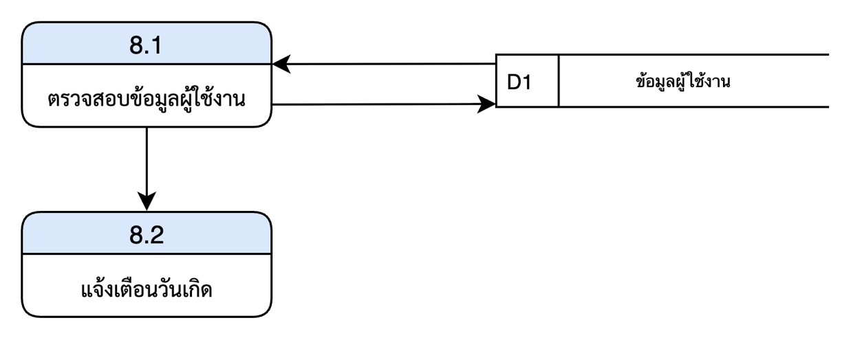
ภาพที่ 3-11 แผนภาพแสดงกระแสข้อมูลระดับที่ 2 ระบบแจ้งเตือนวันเกิดพนักงาน
9)**แผนภาพกระแสข้อมูลระดับที่ 2 ระบบจัดการความประพฤติ
-**ระบบจัดการความปพฤติ
-**ข้อผู้ใช้งาน
-**จัดการข้อมูลผู้ใช้งาน
-**บันทึกข้อมูล
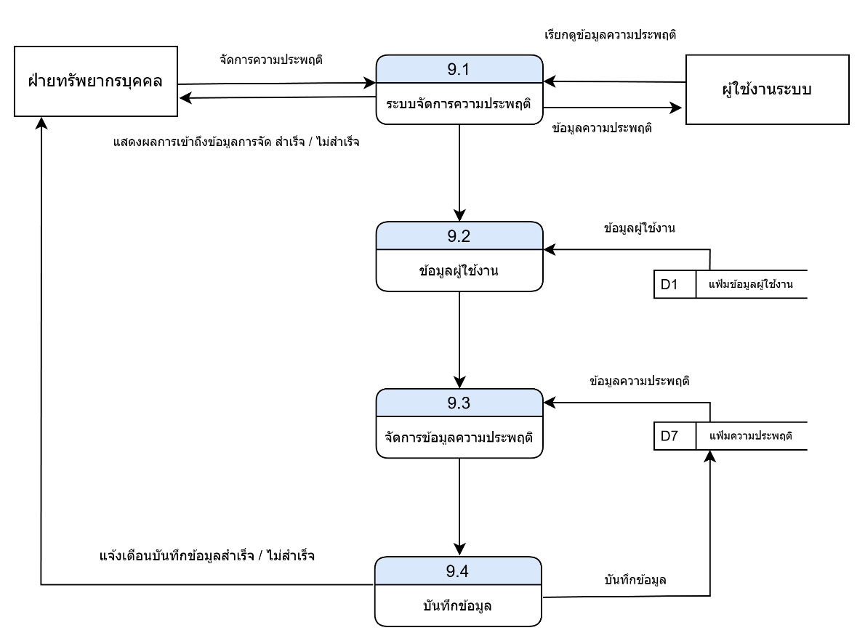
ภาพที่ 3-12 แผนภาพแสดงกระแสข้อมูลระดับที่ 2 ระบบจัดการความประพฤติ
10)**แผนภาพกระแสข้อมูลระดับที่ 2 ระบบจัดการความประพฤติ
-**ระบบตรวจสอบสัญญาจ้าง
-**ตรวจสอบข้อมูล
-**ส่งข้อมูล
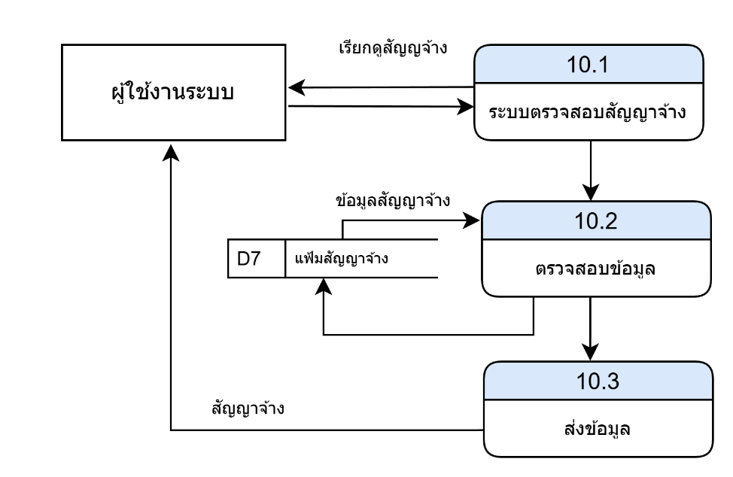
ภาพที่ 3-13 แผนภาพแสดงกระแสข้อมูลระดับที่ 2 ระบบจัดเก็บสัญญาจ้าง
9)**แผนภาพกระแสข้อมูลระดับที่ 2 ระบบเช็คสลิปและเก็บลงโฟลเดอร์ Google Drive
-**ระบบเช็คสลิปและเก็บลงโฟลเดอร์ Google Drive
-**ตรวจสอบข้อมูล
-**รูปภาพสลิป / ไม่ใช่รูปภาพสลิป
-**บันทึกข้อมูล
-**แจ้งเตือนผู้ใช้งาน
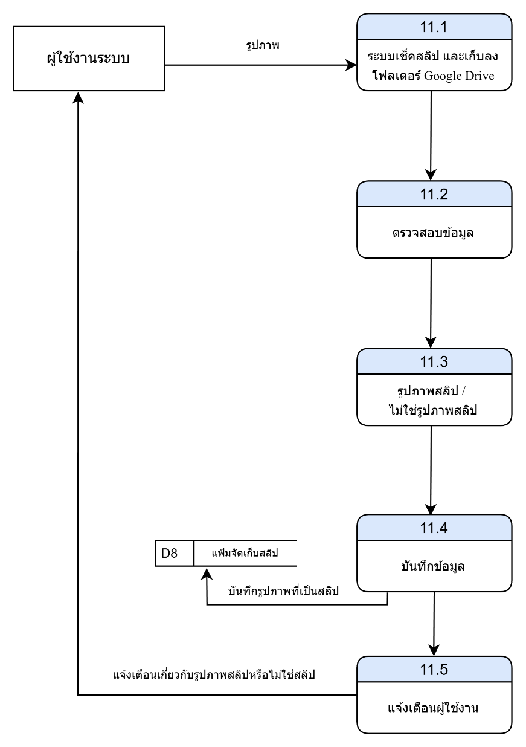
ภาพที่ 3-13 แผนภาพแสดงกระแสข้อมูลระดับที่ 2 ระบบเช็คสลิปและเก็บลงโฟลเดอร์ Google Drive

7) เมื่อทำการวิเคราะห์ระบบในส่วนของแผนภาพกระแสข้อมูล (Data Flow Diagram) ในด้านต่าง ๆ เรียบร้อยแล้ว ขั้นตอนถัดมาจึงเป็นการโครงสร้างความสัมพันธ์ของตาราง โดยมีรายละเอียดดังนี้
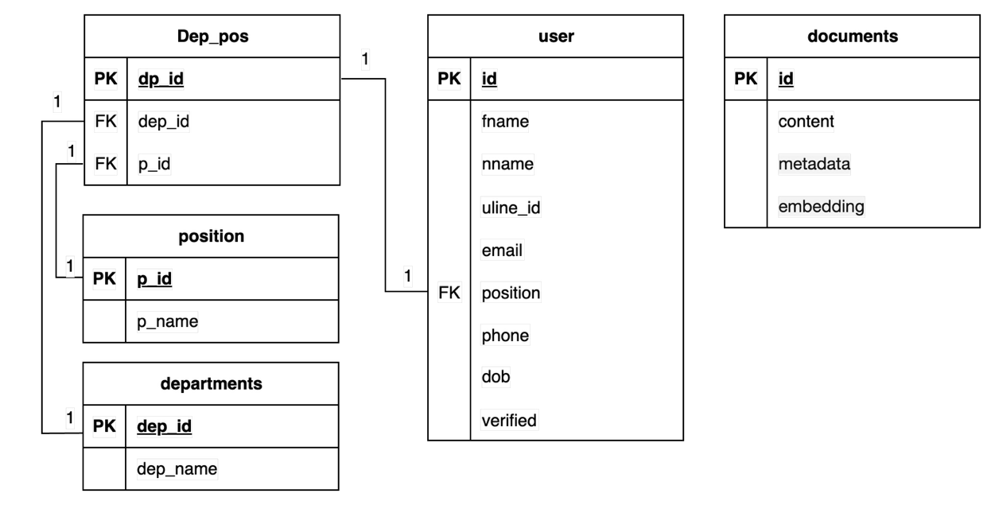
ภาพที่ 3-14 โครงสร้างความสัมพันธ์ของตาราง
3.1.3.2**การออกแบบระบบ (Design)
ขั้นการออกแบบ เป็นขั้นตอนที่นำเอาปัญหาและความต้องการด้านต่าง ๆ ที่จำแนกไว้ใน ขั้นตอนการวางแผนและการวิเคราะห์ความต้องการมาใช้ในการออกแบบระบบผู้ช่วยแบบตัวแทนเชิงปัญญาประดิษฐ์สำหรับองค์กร เช่น ลดความซ้ำซ้อนของข้อมูล โดยมีรายละเอียดดังนี้
1)**การออกแบบฐานข้อมูลระดับกายภาพ (Physical Database Design) ซึ่งส่วนของขั้นตอนนี้จะเป็นการจัดทำพจนานุกรมข้อมูล (Data Dictionary) เริ่มต้นด้วยการกำหนดโครงสร้างทางกายภาพให้ตาราง ซึ่งก็คือ ความสัมพันธ์ที่ได้จากแปลงเอ็นทิตี้ และรีเลชั่น
ตารางที่ 3-1 ข้อมูลผู้ใช้งาน (User)
ชื่อฟิลด์ | ชนิดข้อมูล | คำอธิบาย | คีย์ | เพิ่มเติม
id | int | ลำดับผู้ใช้งาน | PK
fname | varchar | ชื่อจริง - นามสกุล
nname | varchar | ชื่อเล่น
Uline_id | int | หมายเลขไอดีไลน์
email | varchar | อีเมล์
position | int | ตำแหน่ง | FK
phone | int | เบอร์โทร
dob | date | วันเกิด
verified | Boolean | สถานะ

ตารางที่ 3-2 ข้อมูลตำแหน่ง (position)
ชื่อฟิลด์ | ชนิดข้อมูล | คำอธิบาย | คีย์ | เพิ่มเติม
P_id | int | ลำดับตำแหน่ง | PK
P_name | varchar | ชื่อตำแหน่ง

ตารางที่ 3-3 ข้อมูลแผนก (departments)
ชื่อฟิลด์ | ชนิดข้อมูล | คำอธิบาย | คีย์ | เพิ่มเติม
Dep_id | int | ลำดับแผนก | PK
Dep_name | varchar | ชื่อแผนก
ตารางที่ 3-4 ข้อมูลตารางความสัมพันธุ์ (dep_pos)
ชื่อฟิลด์ | ชนิดข้อมูล | คำอธิบาย | คีย์ | เพิ่มเติม
Dp_id | int | ลำดับ | PK
Dep_id | int | ลำดับแผนก | FK
p_id | int | ลำดับตำแหน่ง | FK

ตารางที่ 3-5 ข้อมูลเอกสาร (documents)
ชื่อฟิลด์ | ชนิดข้อมูล | คำอธิบาย | คีย์ | เพิ่มเติม
id | int | ลำดับเอกสาร | PK
content | varchar | เอกสาร
metadata | Json’s | ข้อมูลเจสัน
embedding | vector | ข้อมูลvector

2)**เมื่อได้ทำการออกแบบฐานข้อมูลระดับกายภาพ (Physical Database Design) ขั้นตอนถัดมาเป็นการออกแบบระบบและการทำงานของระบบ โดยมีลักษณะดังนี้



ภาพที่ 3-13 ภาพแสดงหน้าจอส่วนของการแสดงหน้าแรกตอนเข้าใช้งาน

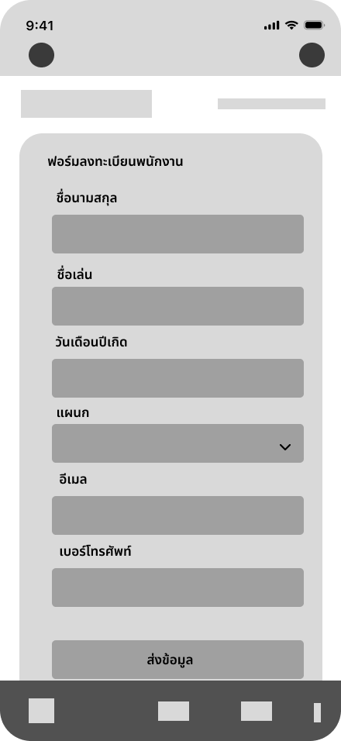
ภาพที่ 3-14 ภาพแสดงหน้าจอส่วนของการยืนยันตัวตน

ภาพที่ 3-15 ภาพแสดงหน้าจอส่วนของการแชทคุยกับระบบ


ภาพที่ 3-16 ภาพแสดงหน้าจอส่วนของการตอบกลับแบบ Flex message
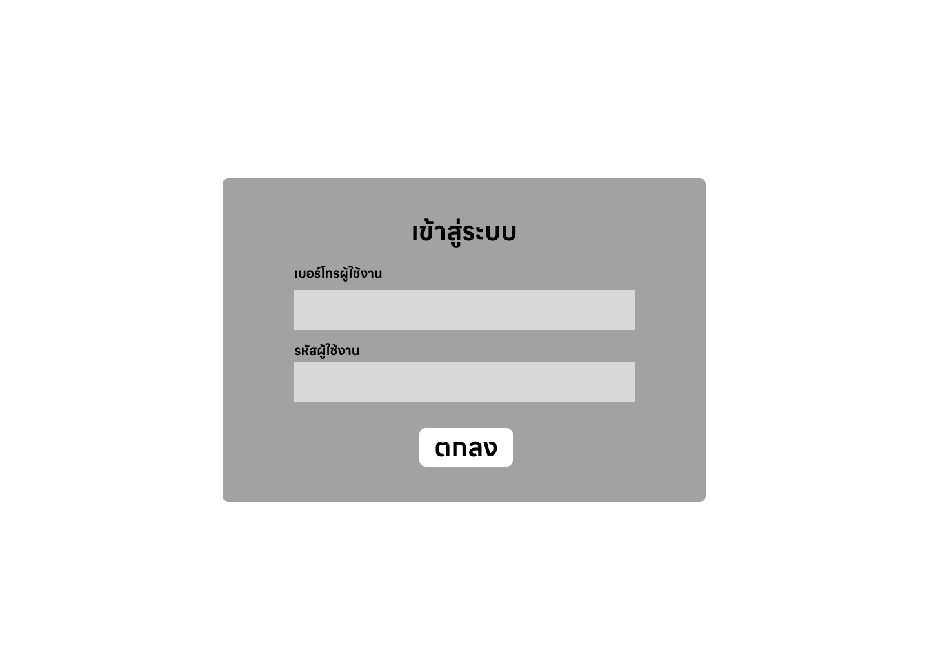
ภาพที่ 3-17 ภาพแสดงหน้าจอส่วนเข้าสู่ระบบ

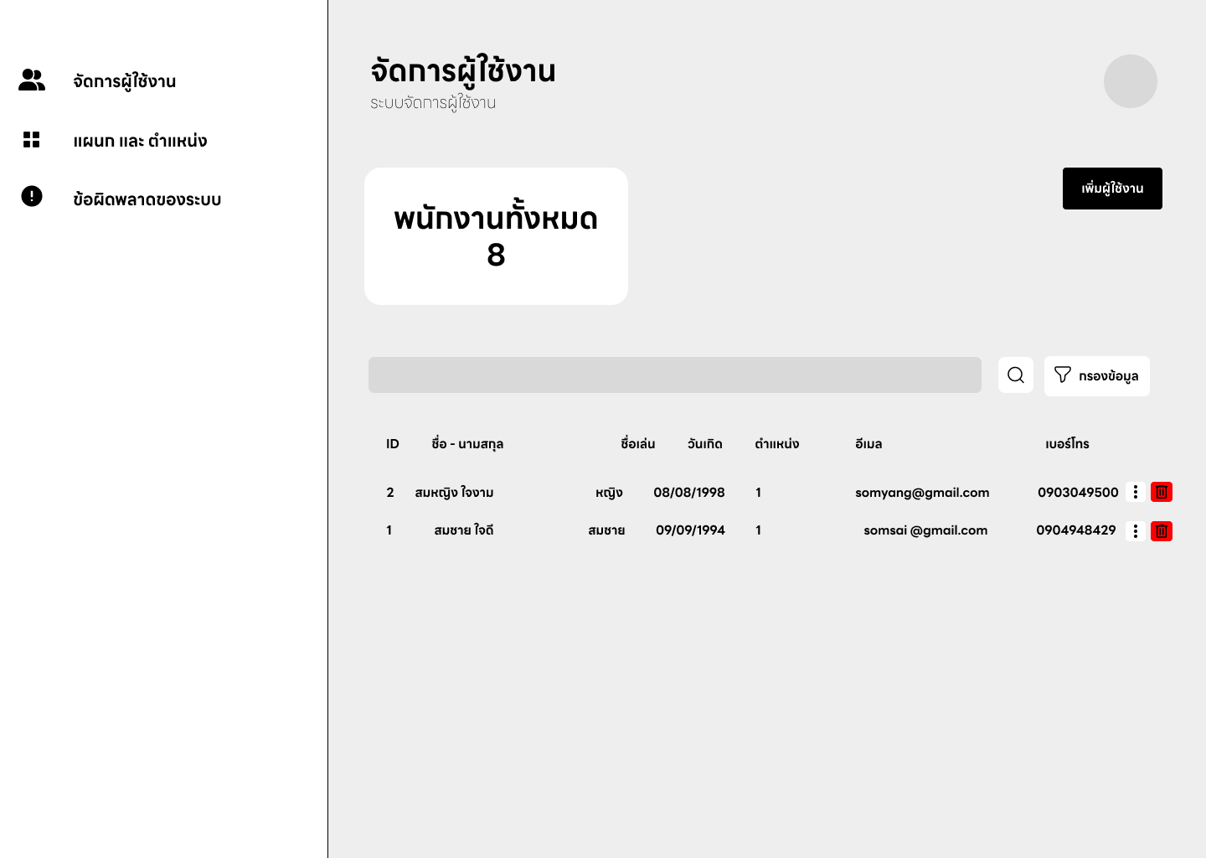

ภาพที่ 3-18 ภาพแสดงหน้าจอส่วนจัดการผู้ใช้งาน
3.1.3.3**การสร้างระบบหรือการพัฒนาระบบ (Construction)
เป็นขั้นตอนการนำข้อมูลจากการออกแบบมาทำการเขียนโปรแกรมเพื่อให้ตรงตามคุณลักษณะและรูปแบบต่าง ๆ ที่กำหนดไว้ หลังจากเขียนโปรแกรมเสร็จเรียบร้อยแล้ว ได้ทำการทดสอบโปรแกรมเบื้องต้นเพื่อตรวจสอบหาข้อผิดพลาดต่าง ๆ โดยมีขั้นตอนการพัฒนาระบบ ดังนี้
1)**ขั้นการพัฒนาระบบต้นแบบ (Prototyping)
เป็นขั้นตอนที่นำเอาระบบสารสนเทศแบบออนไลน์ที่ได้ออกแบบไว้มาพัฒนาเป็นต้นแบบของระบบงานภายใต้สภาพแวดล้อมต่าง ๆ ที่กำหนดขึ้น เช่น ระบบปฏิบัติการเครื่องแม่ข่าย ระบบจัดการเว็บไซต์ โปรแกรมพัฒนาระบบอัตโนมัติ และ จัดการฐานข้อมูล เป็นต้น
2)**ขั้นการพัฒนาระบบอย่างเต็มระบบ
ภายหลังการพัฒนาระบบสารสนเทศต้นแบบและผ่านการทดลองใช้เบื้องต้น จึงดำเนินการพัฒนาอย่างเต็มระบบตามข้อกำหนดความต้องการที่ได้วางแผนและวิเคราะห์ระบบมาแล้วโดยการศึกษาโครงสร้าง รูปแบบการเขียนโปรแกรม ฟังก์ชันการทำงานต่าง ๆ และตรวจสอบการทำงานของระบบตามแผนที่วางไว้ เพื่อให้ได้ระบบที่สมบูรณ์แบบทำงานร่วมกันในเชิงบูรณาการได้อย่างเต็มประสิทธิภาพ
3)**การทดสอบ (Testing)
หลังเสร็จสิ้นการพัฒนาระบบ ผู้พัฒนาระบบได้ท าการทดสอบระบบโดยใช้กระบวนการทดสอบ แบบแบล็กบอกซ์ (Black box Testing) ของการทำงานเบื้องต้น และหาข้อผิดพลาดของระบบงาน ก่อนนำไปใช้งานจริง โดยได้แบ่งการทดสอบระบบออกเป็น 2 ขั้นตอนดังนี้ โดยมีขั้นตอนการทดสอบดังนี้
ก)**การทดสอบระบบขั้นแอลฟา (Alpha Testing)
เป็นขั้นตอนของทดสอบเพื่อหาข้อผิดพลาดของระบบผู้ช่วยแบบตัวแทนเชิงปัญญาประดิษฐ์สำหรับองค์กร มุ่งเน้นการทดสอบด้วยวิธีการแบบแบล็คบ็อกซ์ (Blackbox Technique) ผู้ที่ทดสอบการทำงานของระบบผู้ช่วยแบบตัวแทนเชิงปัญญาประดิษฐ์สำหรับองค์กร ที่พัฒนาขึ้นเพื่อหาข้อผิดพลาดนั้น เป็นผู้เชี่ยวชาญในองค์กร.จำนวน 3 คน
ข)**ประเมินผลระบบในการทดสอบขั้นเบต้า (Beta Testing)
การประเมินผลระบบในการทดสอบขั้นเบต้า (Bata Testing) นั้น ได้ดำเนินการเก็บรวบรวมข้อมูลจากผู้เชี่ยวชาญด้านพัฒนาโปรแกรม โดยให้ผู้เชี่ยวชาญทดสอบและประเมินผลระบบการทำงานในทุก ๆ ฟังก์ชันที่มีอยู่ในระบบผู้ช่วยแบบตัวแทนเชิงปัญญาประดิษฐ์สำหรับองค์กร เพื่อดูผลการทำงานและประสิทธิภาพที่ได้ จนเสร็จสิ้นการทดสอบระบบผู้ช่วยแบบตัวแทนเชิงปัญญาประดิษฐ์สำหรับองค์กร ที่พัฒนาขึ้น จากนั้นได้ใช้แบบสอบถามเกี่ยวกับการประเมินประสิทธิภาพของระบบผู้ช่วยแบบตัวแทนเชิงปัญญาประดิษฐ์สำหรับองค์กร โดยให้ผู้ทดสอบประเมินแสดงความคิดเห็นที่มีต่อระบบผู้ช่วยแบบตัวแทนเชิงปัญญาประดิษฐ์สำหรับองค์กร ที่พัฒนาขึ้นโดยไม่มีการชี้นำ ภายหลังเก็บรวบรวมข้อมูลจากแบบสอบถามเรียบร้อยแล้ว นำผลที่ได้มาวิเคราะห์ตามหลักสถิติ
3.2.1.6 การติดตั้งระบบ (Conversion)
ผู้จัดทำได้ทำการติดตั้งระบบภายในเครื่องคอมพิวเตอร์ โน๊ตบุ๊ค โดยติดตั้งเกี่ยวกับระบบที่เกี่ยวข้อง และทดสอบการทำงาน ก่อนนำไปให้กลุ่มตัวอย่างทดลองใช้ระบบ
3.2.1.7**การบำรุงรักษาระบบ (Maintenance)
การบำรุงรักษาเป็นการจัดระบบอีกวิธีหนึ่งเพื่อให้ผู้ใช้ในระบบ ได้ใช้ระบบอย่างมีประสิทธิภาพเป็นไปตามที่ผู้จัดทำได้พัฒนาไว้ จะต้องมีการบำรุงรักษา ซึ่งมีหลายลักษณะ คือ
1) *ตรวจสอบความความถูกต้องของเว็บไซต์
2) *การบำรุงรักษาและแก้ไขข้อผิดพลาดของระบบที่อาจเกิดจากการออกแบบ
3) *การบำรุงรักษาและการตรวจสอบระบบโดยสม่ำเสมอเพื่อป้องกันไม่ให้เกิดปัญหาที่คาดว่าจะเกิดขึ้นในอนาคต

3.2**ระยะที่ 2 หาประสิทธิภาพของระบบการพัฒนาระบบผู้ช่วยแบบตัวแทนเชิงปัญญาประดิษฐ์สำหรับองค์กร
เมื่อได้ผลการพัฒนามาจากระยะที่ 1 ในขั้นตอนระยะที่ 2 จะเป็นการหาประสิทธิภาพของระบบผู้ช่วยแบบตัวแทนเชิงปัญญาประดิษฐ์สำหรับองค์กร โดยมีขั้นตอนดังนี้
3.2.1**สร้างแบบสอบถามหาประสิทธิภาพของระบบการพัฒนาระบบผู้ช่วยแบบตัวแทนเชิงปัญญาประดิษฐ์สำหรับองค์กร
3.2.2**นำแบบประเมินไปให้ผู้เชี่ยวชาญประเมิน การประเมินประสิทธิภาพระบบผู้ช่วยแบบตัวแทนเชิงปัญญาประดิษฐ์สำหรับองค์กร โดยผู้เชี่ยวชาญที่อยู่ในสาขาเทคโนโลยีสารสนเทศและนวัตกรรมดิจิทัล 3 ท่าน มีประสบการณ์ทางด้านเทคโนโลยีสารสนเทศ มาไม่น้อยกว่า 5 ปี
3.2.3**รูปแบบการประเมินประสิทธิภาพของระบบ ผู้วิจัยได้ดำเนินการวิเคราะห์ข้อมูลโดยโปรแกรมประมวลผลทางสถิติ เพื่อวิเคราะห์ผลการประเมินความสอดคล้องของแบบประเมินประสิทธิภาพระบบ และวิเคราะห์ผลการประเมินประสิทธิภาพระบบผู้ช่วยแบบตัวแทนเชิงปัญญาประดิษฐ์สำหรับองค์กร โดยกำหนดเกณฑ์การประเมินประสิทธิภาพระบบ ตามมาตราส่วนค่า (Rating Scale) ตามมาตราวัดของลิเคิร์ท (Likert) 5 ระดับ โดยมีเกณฑ์การประเมิน 5 ระดับ ดังนี้
3.2.2.1**5 หมายถึง ประสิทธิภาพอยู่ในระดับมากที่สุด
3.2.2.2**4 หมายถึง ประสิทธิภาพอยู่ในระดับมาก
3.2.2.3**3 หมายถึง ประสิทธิภาพอยู่ในระดับปานกลาง
3.2.2.4**2 หมายถึง ประสิทธิภาพอยู่ในระดับน้อย
3.2.2.5**1 หมายถึง ประสิทธิภาพอยู่ในระดับน้อยที่สุด
เกรียง กิจบำรุงรัตน์ (2563) ได้กำหนดเกณฑ์การแปลความหมาย โดยมีรายละเอียดดังนี้
3.2.2.6**4.51 – 5.00 หมายถึง ประสิทธิภาพอยู่ในระดับมากที่สุด
3.2.2.7**3.51 – 4.50 หมายถึง ประสิทธิภาพอยู่ในระดับมาก
3.2.2.8**2.51 – 3.50 หมายถึง ประสิทธิภาพอยู่ในระดับปานกลาง
3.2.2.9**1.51 – 1.50 หมายถึง ประสิทธิภาพอยู่ในระดับน้อย
3.2.2.10**1.00 – 1.50 หมายถึง ประสิทธิภาพอยู่ในระดับน้อยที่สุด
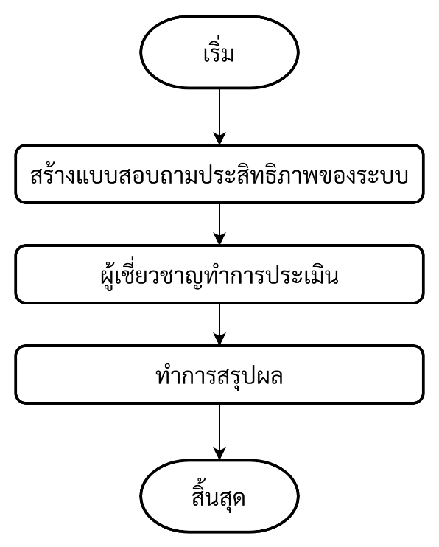

ภาพที่ 3-119 แผนผังขั้นตอนการดำเนินงานทั้งหมดในระยะที่ 2

3.2.4**สถิติที่ใช้ในการวิจัยในระยะที่ 2
การวิเคราะห์การประเมินรับรองความเหมาะสมการประเมินประสิทธิภาพระบบผู้ช่วยแบบตัวแทนเชิงปัญญาประดิษฐ์สำหรับองค์กร ใช้สถิติ ร้อยละ และค่าเบี่ยงเบนมาตรฐาน (Standard Deviation : S.D.) การพิจารณาค่าของความคิดเห็นจะเปรียบเทียบกับเกณฑ์การแปลความหมายของค่าเฉลี่ย
การหาค่าสถิติพื้นฐาน เพื่อใช้แปลงความหมายของข้อมูลต่าง ๆ โดยใช้ในแบบสอบถามส่วนที่ 1 ได้แก่ (กานดา พูนลาภทวี, 2530)
ค่าคะแนนเฉลี่ย (Mean)
$\overline{X}= \frac{\sum{x}}{n}$

เมื่อ $\overline{X}$*****แทน***ค่าคะแนนเฉลี่ย
$\sum{x}$**แทน***ผลรวมของคะแนนทั้งหมด
$n$*****แทน***จำนวนผู้เรียนทั้งหมด

การหาค่าสถิติพื้นฐาน
สูตรความเบี่ยงเบนมาตรฐาน (Standard deviation หรือ S.D.) เพื่อใช้แปลงความหมายของข้อมูลต่าง ๆ โดยใช้ในแบบสอบถามส่วนที่ 2 (ศิริวัฒน์ ชนะคุณ, 2560)

สูตร***S.D. = $\frac{ \sqrt{n\sum{x^{2} }} - {(\sum{x})}^{2}}{n(n-1)}$ เมื่อ***S.D. แทน ส่วนเบี่ยงเบนมาตรฐาน
$X$ แทน คะแนนแต่ละในกลุ่มตัวอย่าง
$n-1$ แทน จำนวนตัวแปรอิสระ
$n$ แทน ขนาดของตัวอย่าง
${(\sum{x})}^{2}$ แทน ผลรวมของคะแนนทั้งหมดยกกำลังสอง
${\sum{x}}^{2}$ แทน ผลรวมของคะแนนแต่ละตัวยกกำลังสอง

สูตรความเบี่ยงเบนมาตรฐาน

3.3**ระยะที่ 3 หาความพึงพอใจของผู้ใช้ระบบผู้ช่วยแบบตัวแทนเชิงปัญญาประดิษฐ์สำหรับองค์กร
ขั้นตอนในระยะที่ 3 ดำเนินการให้ผู้ทดลองระบบผู้ช่วยแบบตัวแทนเชิงปัญญาประดิษฐ์สำหรับองค์กร ประเมินความพึงพอใจหลังทดลองระบบ มีขั้นตอนการดำเนินดังนี้
3.3.1**สร้างแบบประเมินความพึงพอใจหลังใช้งานระบบ
3.3.3**กลุ่มตัวอย่างทำการทดลองระบบ
3.3.4**กลุ่มตัวอย่างทดลองระบบทำการประเมินความพึงพอใจหลังใช้งานระบบ
3.3.5**สรุปผลความพึงพอใจหลังกลุ่มตัวอย่างทดลองระบบ
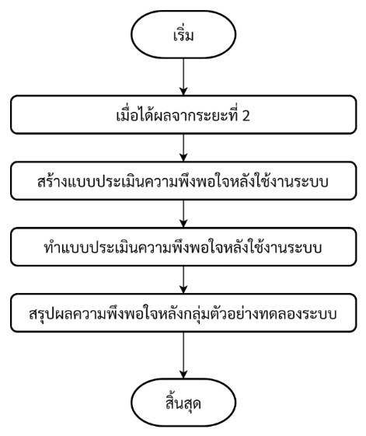

ภาพที่ 3-120 แผนผังขั้นตอนการดำเนินงานทั้งหมดในระยะที่ 3
3.3.6**รูปแบบการประเมินความพึงพอใจของระบบการพัฒนาระบบผู้ช่วยแบบตัวแทนเชิงปัญญาประดิษฐ์สำหรับองค์กร ผู้วิจัยได้ดำเนินการวิเคราะห์ข้อมูลโดยโปรแกรมประมวลผลทางสถิติ เพื่อวิเคราะห์ผลการประเมินความสอดคล้องของแบบประเมินความพึงพอใจของระบบ และวิเคราะห์ผลการประเมินความพึงพอใจของระบบการพัฒนาระบบผู้ช่วยแบบตัวแทนเชิงปัญญาประดิษฐ์สำหรับองค์กร โดยกำหนดเกณฑ์การประเมินประสิทธิภาพระบบ ตามมาตราส่วน ค่า (Rating Scale) ตามมาตราวัดของลิเคิร์ท (Likert) 5 ระดับ โดยมีเกณฑ์การประเมิน 5 ระดับ ดังนี้
3.3.6.1**5 หมายถึง ประสิทธิภาพอยู่ในระดับมากที่สุด
3.3.6.2**4 หมายถึง ประสิทธิภาพอยู่ในระดับมาก
3.3.6.3**3 หมายถึง ประสิทธิภาพอยู่ในระดับปานกลาง
3.3.6.4**2 หมายถึง ประสิทธิภาพอยู่ในระดับน้อย
3.3.6.5**1 หมายถึง ประสิทธิภาพอยู่ในระดับน้อยที่สุด
เกรียง กิจบำรุงรัตน์ (2563) ได้กำหนดเกณฑ์การแปลความหมาย โดยมีรายละเอียดดังนี้
3.3.6.6**4.51 – 5.00 หมายถึง ประสิทธิภาพอยู่ในระดับมากที่สุด
3.3.6.7**3.51 – 4.50 หมายถึง ประสิทธิภาพอยู่ในระดับมาก
3.3.6.8**2.51 – 3.50 หมายถึง ประสิทธิภาพอยู่ในระดับปานกลาง
3.3.6.9**1.51 – 1.50 หมายถึง ประสิทธิภาพอยู่ในระดับน้อย
3.3.6.10**1.00 – 1.50 หมายถึง ประสิทธิภาพอยู่ในระดับน้อยที่สุด
การหาค่าสถิติพื้นฐาน เพื่อใช้แปลงความหมายของข้อมูลต่าง ๆ โดยใช้ในแบบสอบถามส่วนที่ 1
ได้แก่ (กานดา พูนลาภทวี, 2530)
ค่าคะแนนเฉลี่ย (Mean)

$\overline{x}= \frac{\sum{x}}{n}$

เมื่อ $\overline{x}$ แทน ค่าคะแนนเฉลี่ย
$\sum{x}$ แทน ผลรวมของคะแนน
$n$ แทน จำนวนผู้เรียนทั้งหมด
การหาค่าสถิติพื้นฐาน
สูตรความเบี่ยงเบนมาตรฐาน (Standard deviation หรือ S.D.) เพื่อใช้แปลงความหมายของข้อมูลต่าง ๆ โดยใช้ในแบบสอบถามส่วนที่ 2 (ศิริวัฒน์ ชนะคุณ, 2560)

สูตร***S.D. = $\frac{ \sqrt{n\sum{x^{2} }} - {(\sum{x})}^{2}}{n(n-1)}$ เมื่อ***S.D. แทน ส่วนเบี่ยงเบนมาตรฐาน
$X$ แทน คะแนนแต่ละในกลุ่มตัวอย่าง
$n-1$ แทน จำนวนตัวแปรอิสระ
$n$ แทน ขนาดของตัวอย่าง
${(\sum{x})}^{2}$ แทน ผลรวมของคะแนนทั้งหมดยกกำลังสอง
${\sum{x}}^{2}$ แทน ผลรวมของคะแนนแต่ละตัวยกกำลังสอง

สูตรความเบี่ยงเบนมาตรฐาน

